Resolución del Pleno del Instituto de Transparencia, Acceso a la Información Pública y Protección de Datos Personales del Estado de México y Municipios, con domicilio en Metepec, Estado de México, el veintitrés de agosto de dos mil veintitrés.
VISTOS los expedientes formados con motivo de los Recursos de Revisión 17567/INFOEM/IP/RR/2022, 17568/INFOEM/IP/RR/2022, 17569/INFOEM/IP/RR/2022 y 17570/INFOEM/IP/RR/2022, promovidos por una persona de manera anónima, a quien en lo sucesivo se le denominará EL RECURRENTE, en contra de la falta de respuesta del Ayuntamiento de Zinacantepec, en lo subsecuente se le denominará EL SUJETO OBLIGADO, se procede a dictar la presente resolución con base en lo siguiente:
ANTECEDENTES
I. De las solicitudes de información.
El dieciocho de noviembre de dos mil veintidós, EL RECURRENTE presentó a través del Sistema de Acceso a la Información Mexiquense, en lo subsecuente EL SAIMEX, ante EL SUJETO OBLIGADO, las Solicitudes de Acceso a la Información Pública, mediante de los cuales requirió, lo siguiente:
Folio | Solicitud
17567/INFOEM/IP/RR/2022  01292/ZINACANT/IP/2022 | “NECESITO SABER DE LA OFICIALÍA CALIFICADORA Y JUEZ CÍVICO LOS SIGUIENTES PUNTOS: A) REGLAMENTO, MANUAL DE ORGANIZACIÓN, MANUAL DE OPERACIÓN, PROCEDIMIENTOS B) TIPOS DE CONFLICTOS QUE SE ATIENDEN, C) NÚMERO DE CONFLICTOS ATENDIDOS POR MES DE ENERO DEL 2019 A LA FECHA, D) LAS FACULTADES Y OBLIGACIONES DEL OPERADOR DE LOS MASC MPAL E) EL PROCEDIMIENTO PARA GESTIONAR LOS CONFLICTOS EN CEDE MUNICIPAL (SI NO EXISTE, SE PROPONE) F) LOS CONFLICTOS MEDIABLES, CONCILIABLES O ARBITRALES EN SEDE MUNICIPAL” (Sic)
17568/INFOEM/IP/RR/2022  01291/ZINACANT/IP/2022 | “EL NÚMERO DE EXPEDIENTE, LA (S) INSTANCIAS O SERVIDORES PÚBLICOS ANTE LOS QUE SE LLEVA, LAS AUTORIDADES DEMANDADAS, ASÍ COMO LOS MOTIVOS” (Sic)
17569/INFOEM/IP/RR/2022  01290/ZINACANT/IP/2022 | “COMO ES SU PARTICIPACIÓN EN LOS MEDIOS ALTERNOS DE SOLUCIÓN DE CONFLICTOS Y DERIVADO DE ELLO: REGLAMENTO, MANUAL DE ORGANIZACIÓN, MANUAL DE OPERACIÓN, TIPOS DE CONFLICTOS QUE SE ATIENDEN , NÚMERO DE CONFLICTOS ATENDIDOS EN EL MES DE ENERO DE 2019, A LA FECHA, NÚMERO DE ACUERDOS GENERADOS DE CONFLICTOS ATENDIDOS EN EL MISMO PERIODO” (sic).
17570/INFOEM/IP/RR/2022  01289/ZINACANT/IP/2022 | “SOLICITO SABER CUANTAS CARPETAS DE INVESTIGACIÓN OBRAN EN EL PODER DEL AYUNTAMIENTO, ASÍ COMO LOS NÚMEROS DE EXPEDIENTES” (sic).

MODALIDAD DE ENTREGA: Vía Sistema de Acceso a la Información Mexiquense (SAIMEX).
II. Solicitudes de aclaración.
De conformidad con el artículo 159 de la Ley de Transparencia y Acceso a la Información Pública del Estado de México y Municipios, el Titular de la Unidad de Transparencia del SUJETO OBLIGADO, el veintiocho de noviembre de dos mil veintidós, solicitó una aclaración para dar trámite a la solicitud del particular, en los siguientes términos:

- 17567/INFOEM/IP/RR/2022
“Zinacantepec, México a 28 de Noviembre de 2022
Nombre del solicitante: C. Solicitante
Folio de la solicitud: 01292/ZINACANT/IP/2022
Con fundamento en el articulo 159 de la Ley de Transparencia y Acceso a la Información Pública del Estado de México y Municipios, se le requiere para que dentro del plazo de diez días hábiles realice lo siguiente:
Este Sujeto Obligado requiere ampliar los datos de su solicitud a efecto de asegurar la continuidad del proceso de acceso a la información, por lo que se le solicita la aclaración de su solicitud, especificando correctamente los elementos requeridos, no omito mencionar que su aclaración deberá ir encaminada en lo solicitado previamente, dado que en caso de que no fuera así, esta Unidad de Transparencia procederá a dar incompetencia por inconsistencias en su petición; Lo anterior se requiere para que esta Unidad de Transparencia cuente con los elementos necesarios que permitan realizar una búsqueda exhaustiva en los archivos municipales.
En caso de que no se desahogue el requerimiento señalado dentro del plazo citado se tendrá por no presentada la solicitud de información, quedando a salvo sus derechos para volver a presentar la solicitud, lo anterior con fundamento en el artículo 159 de la Ley invocada.
ATENTAMENTE
ING. JESUS EMMANUEL ENCASTIN RENDON”

- 17568/INFOEM/IP/RR/2022
“Zinacantepec, México a 28 de Noviembre de 2022
Nombre del solicitante: C. Solicitante
Folio de la solicitud: 01291/ZINACANT/IP/2022
Con fundamento en el articulo 159 de la Ley de Transparencia y Acceso a la Información Pública del Estado de México y Municipios, se le requiere para que dentro del plazo de diez días hábiles realice lo siguiente:
Este Sujeto Obligado requiere ampliar los datos de su solicitud a efecto de asegurar la continuidad del proceso de acceso a la información, por lo que se le solicita la aclaración de su solicitud, especificando correctamente los elementos requeridos, no omito mencionar que su aclaración deberá ir encaminada en lo solicitado previamente, dado que en caso de que no fuera así, esta Unidad de Transparencia procederá a dar incompetencia por inconsistencias en su petición; Lo anterior se requiere para que esta Unidad de Transparencia cuente con los elementos necesarios que permitan realizar una búsqueda exhaustiva en los archivos municipales.
En caso de que no se desahogue el requerimiento señalado dentro del plazo citado se tendrá por no presentada la solicitud de información, quedando a salvo sus derechos para volver a presentar la solicitud, lo anterior con fundamento en el artículo 159 de la Ley invocada.
ATENTAMENTE
ING. JESUS EMMANUEL ENCASTIN RENDON”

- 17569/INFOEM/IP/RR/2022
“Zinacantepec, México a 28 de Noviembre de 2022
Nombre del solicitante: C. Solicitante
Folio de la solicitud: 01290/ZINACANT/IP/2022
Con fundamento en el articulo 159 de la Ley de Transparencia y Acceso a la Información Pública del Estado de México y Municipios, se le requiere para que dentro del plazo de diez días hábiles realice lo siguiente:
Este Sujeto Obligado requiere ampliar los datos de su solicitud a efecto de asegurar la continuidad del proceso de acceso a la información, por lo que se le solicita la aclaración de su solicitud, especificando correctamente los elementos requeridos, no omito mencionar que su aclaración deberá ir encaminada en lo solicitado previamente, dado que en caso de que no fuera así, esta Unidad de Transparencia procederá a dar incompetencia por inconsistencias en su petición; Lo anterior se requiere para que esta Unidad de Transparencia cuente con los elementos necesarios que permitan realizar una búsqueda exhaustiva en los archivos municipales.
En caso de que no se desahogue el requerimiento señalado dentro del plazo citado se tendrá por no presentada la solicitud de información, quedando a salvo sus derechos para volver a presentar la solicitud, lo anterior con fundamento en el artículo 159 de la Ley invocada.
ATENTAMENTE
ING. JESUS EMMANUEL ENCASTIN RENDON”

- 17570/INFOEM/IP/RR/2022
“Zinacantepec, México a 28 de Noviembre de 2022
Nombre del solicitante: C. Solicitante
Folio de la solicitud: 01289/ZINACANT/IP/2022
Con fundamento en el articulo 159 de la Ley de Transparencia y Acceso a la Información Pública del Estado de México y Municipios, se le requiere para que dentro del plazo de diez días hábiles realice lo siguiente:
Este Sujeto Obligado requiere ampliar los datos de su solicitud a efecto de asegurar la continuidad del proceso de acceso a la información, por lo que se le solicita la aclaración de su solicitud, especificando correctamente los elementos requeridos, no omito mencionar que su aclaración deberá ir encaminada en lo solicitado previamente, dado que en caso de que no fuera así, esta Unidad de Transparencia procederá a dar incompetencia por inconsistencias en su petición; Lo anterior se requiere para que esta Unidad de Transparencia cuente con los elementos necesarios que permitan realizar una búsqueda exhaustiva en los archivos municipales.
En caso de que no se desahogue el requerimiento señalado dentro del plazo citado se tendrá por no presentada la solicitud de información, quedando a salvo sus derechos para volver a presentar la solicitud, lo anterior con fundamento en el artículo 159 de la Ley invocada.
ATENTAMENTE
ING. JESUS EMMANUEL ENCASTIN RENDON”

III. Aclaración.
El veintiocho de noviembre de dos mil veintidós, el particular atendió las solicitudes de aclaración de manera homologada para todos los medios de impugnación, en los siguientes términos:

- 17567/INFOEM/IP/RR/2022:
“LA SOLICITUD ES MUY ESPECÍFICA”

- 17568/INFOEM/IP/RR/2022:
“LA SOLICITUD ES MUY ESPECÍFICA”

- 17569/INFOEM/IP/RR/2022:
“LA SOLICITUD ES MUY ESPECÍFICA”

- 17570/INFOEM/IP/RR/2022:
“LA SOLICITUD ES MUY ESPECÍFICA”

IV. Turno de la solicitud de información.
En cumplimiento al artículo 162 de la Ley de Transparencia y Acceso a la Información Pública del Estado de México y Municipios, el nueve de diciembre de dos mil veintidós, el Titular de la Unidad de Transparencia del Sujeto Obligado, turnó el requerimiento de información al servidor público habilitado que estimó pertinente todos los recursos de revisión con excepción del número 17570/INFOEM/IP/RR/2022, a fin de colmar la solicitud de acceso a la información; tal y como, se aprecia en las siguientes imágenes:

V. Respuestas del Sujeto Obligado.
De las constancias que obran en el SAIMEX, se advierte que EL SUJETO OBLIGADO no entregó las respuestas a las solicitudes de Información Pública.

VI. De los Recursos de Revisión.
Inconforme con la respuesta, el veintiuno de diciembre de dos mil veintidós, EL RECURRENTE interpuso los Recursos Revisión materia del presente estudio, el cual fue registrado en EL SAIMEX, y se les asignó los números de expedientes 17567/INFOEM/IP/RR/2022, 17568/INFOEM/IP/RR/2022, 17569/INFOEM/IP/RR/2022 y 17570/INFOEM/IP/RR/2022, en los que señaló como acto impugnado y razones o motivos de inconformidad lo siguiente:

- 17567/INFOEM/IP/RR/2022:
Acto impugnado:
“NO ENTREGA INFORMACIÓN” (sic).
Razones o motivos de inconformidad:
“NO ENTREGA INFORMACIÓN” (sic).

- 17568/INFOEM/IP/RR/2022:
Acto impugnado:
“NO ENTREGA INFORMACIÓN” (sic).

Razones o motivos de inconformidad:
“NO ENTREGA INFORMACIÓN” (sic).

- 17569/INFOEM/IP/RR/2022:
Acto impugnado:
“NO ENTREGA INFORMACIÓN” (sic).

Razones o motivos de inconformidad:
“NO ENTREGA INFORMACIÓN” (sic).

- 17570/INFOEM/IP/RR/2022:
Acto impugnado:
“NO ENTREGA INFORMACIÓN” (sic).

Razones o motivos de inconformidad:
“NO ENTREGA INFORMACIÓN” (sic).

VII. Del turno del Recurso de Revisión:
El veintiuno de diciembre de dos mil veintidós, los medios de impugnación que se tratan se enviaron electrónicamente al Instituto de Transparencia, Acceso a la Información Pública y Protección de Datos Personales del Estado de México y Municipios; por lo que, con fundamento en el artículo 185, fracción I de la Ley de Transparencia y Acceso a la Información Pública del Estado de México y Municipios, se turnaron mediante EL SAIMEX, a las Comisionadas Sharon Cristina Morales Martínez, María del Rosario Mejía Ayala, Guadalupe Ramírez Peña y el Comisionado José Martínez Vilchis a efecto de decretar su admisión o desechamiento.

a) Admisiones de los Recursos de Revisión.
De las constancias del expediente electrónico del SAIMEX, se advierte que el once, doce y dieciséis de enero de dos mil veintitrés, se notificó la admisión a trámite del Recurso Revisión que nos ocupa; así como la integración del expediente respectivo, mismo que se puso a disposición de las partes, para que en un plazo máximo de siete días hábiles conforme a lo dispuesto por el artículo 185 de la Ley de Transparencia y Acceso a la Información Pública del Estado de México y Municipios; EL RECURRENTE manifestara lo que a su derecho conviniera, a efecto de presentar pruebas o alegatos y, en su caso, EL SUJETO OBLIGADO rindiera su correspondiente Informe Justificado.

b) Manifestaciones.
De acuerdo a las constancias digitales que obran en EL SAIMEX se desprende que conforme a lo dispuesto en el artículo 185, fracciones II y IV de la Ley de Transparencia y Acceso a la Información Pública del Estado de México y Municipios, dentro del término legalmente concedido a EL RECURRENTE, éste no realizó manifestación alguna.

Por su parte EL SUJETO OBLIGADO remitió sus manifestaciones a través de los archivos digitales que a continuación se describen:

- 17567/INFOEM/IP/RR/2022:
-“20230403160321348.pdf”: documento constante de dos fojas útiles, de cuyo contenido se advierte el oficio con número de registro ZIN/OC/0079/2022, suscrito por el oficial calificador del Ayuntamiento, por medio del cual proporciona un enlace electrónico que resulta ilegible, para dar respuesta parcial a la solicitud.
-“respuesta de solicitud 1292-22R.pdf”: documento constante de tres fojas útiles, de cuyo contenido se advierte un escrito remitido por el Titular de la Unidad de Transparencia por medio del que proporciona un enlace electrónico de la plataforma IPOMEX, enlista los tipos de conflictos que atiende de la Oficialía Calificadora, el número de conflictos atendidos y describe la participación del mismo dentro de las controversias.

- 17568/INFOEM/IP/RR/2022:
-“Zinacantepec 147.pdf”: documento constante de una foja útil, de cuyo contenido se advierte el oficio con número de registro ZIN/UT/00543/2023, signado por el Titular de la Unidad de Transparencia, por medio del cual refiere que en la Segunda Sesión Extraordinaria, el Comité Municipal de Transparencia mediante acuerdo CT/EXT/0002/2023 aprobó la generación del formato de ampliación de plazo para dar atención a las solicitudes de acceso a la información, por lo que se solicita dicha prórroga por treinta días.
- 17569/INFOEM/IP/RR/2022:
-“20230403160140833.pdf”: documento constante de una foja útil, de cuyo contenido se advierte el oficio con número de registro ZIN/OMC/0088/2022, signado por el Titular de la Oficialía Mediadora Conciliadora del Ayuntamiento, por medio del cual refiere el tipo de participación en los medios alternos de solución de conflictos, proporciona un enlace electrónico de la plataforma IPOMEX para la consulta la normatividad aplicable, los tipos de asunto que atiende dicha unidad administrativa y el número de conflictos que se han atendido.
-“respuesta de solicitud 1290-22R.pdf”: documento constante de tres fojas útiles, de cuyo contenido se advierte un escrito remitido por el Titular de la Unidad de Transparencia por medio del que proporciona un enlace electrónico de la plataforma IPOMEX, enlista los tipos de conflictos que atiende de la Oficialía Calificadora, el número de conflictos atendidos y describe la participación del mismo dentro de las controversias.

- 17570/INFOEM/IP/RR/2022:
-“Zinacantepec 146.pdf”: documento constante de una foja útil, de cuyo contenido se advierte el oficio con número de registro ZIN/UT/00542/2023, signado por el Titular de la Unidad de Transparencia, por medio del cual refiere que en la Segunda Sesión Extraordinaria, el Comité Municipal de Transparencia mediante acuerdo CT/EXT/0002/2023 aprobó la generación del formato de ampliación de plazo para dar atención a las solicitudes de acceso a la información, por lo que se solicita dicha prórroga por treinta días.
-“202306091155098001.pdf”: documento constante de una foja útil, de cuyo contenido se advierte un escrito signado por el Titular de la Unidad de Transparencia, por medio del cual señala que ninguna autoridad del Ayuntamiento de Zinacantepec es competente para instaurar, iniciar o conocer de asuntos en materia penal.
-“ 20230609115517401.pdf”: documento constante de una foja útil, de cuyo contenido se advierte el oficio con número de registro ZIN/CM/464/2023, signado por la Contralora Municipal, por medio del cual indica que ninguna autoridad del Ayuntamiento de Zinacantepec es competente para instaurar, iniciar o conocer de asuntos en materia penal.

Sirvan de apoyo las siguientes ilustraciones:

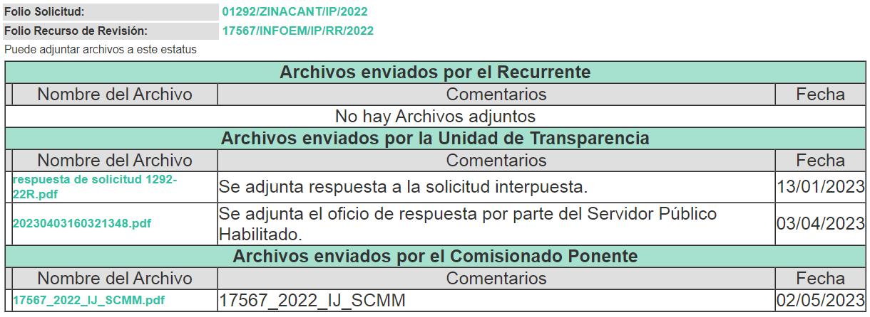
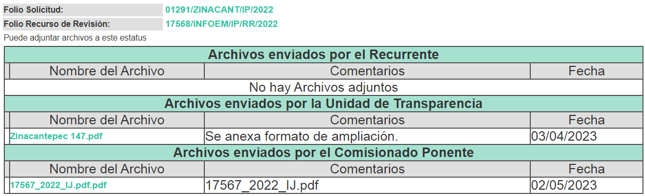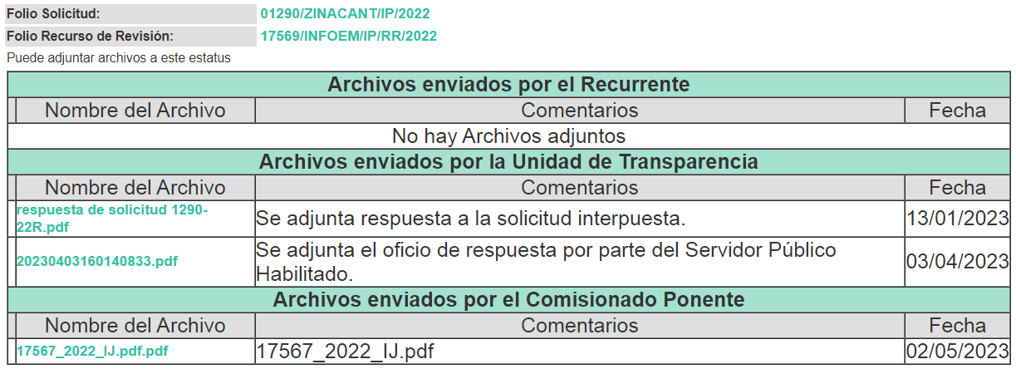
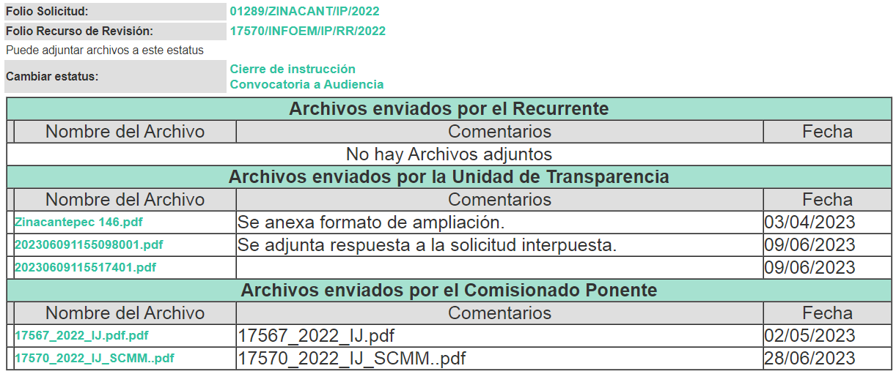

c) Acumulación de los Recursos de Revisión.
Por economía procesal y con la finalidad de evitar resoluciones contradictorias, en la Segunda Sesión Ordinaria celebrada el dieciocho de enero de dos mil veintitrés, el Pleno de este Instituto determinó acumular los Recursos de Revisión 17567/INFOEM/IP/RR/2022, 17568/INFOEM/IP/RR/2022, 17569/INFOEM/IP/RR/2022 y 17570/INFOEM/IP/RR/2022.

d) Acuerdo de ampliación:
El seis de marzo de dos mil veintitrés, se notificó a las partes el acuerdo de ampliación del plazo para resolver el Recurso de Revisión en estudio, por un periodo de hasta quince días hábiles, de conformidad con el artículo 181, tercer párrafo de la Ley de Transparencia y Acceso a la Información Pública del Estado de México y Municipios.

Este organismo garante no pasa por alto justificar, que el plazo para emitir resolución en el presente asunto encuentra justificación en el alto número de recursos de revisión recibidos dentro del primer semestre del año dos mil veintidós, que, en comparación con los recibidos el año pasado dentro del mismo periodo, se ha incrementado aproximadamente un 400%, circunstancia atípica que ha rebasado las capacidades técnicas y humanas del personal encargado de la proyección de las resoluciones a dichos medios de impugnación.

Por ello, es menester precisar que si bien se ha excedido el plazo para resolver el presente medio de impugnación, de conformidad con la ley de la materia, el plazo para emitir resolución se encuentra justificado en los elementos para medir su razonabilidad de asuntos conforme a los parámetros establecidos por diversos órganos jurisdiccionales federales, aplicables también en procedimientos análogos, como el que nos ocupa.

Así, en términos de lo que establecen los artículos 8.1 y 25 de la Convención Americana sobre Derechos Humanos, los recursos deben ser sencillos y resolverse en el menor tiempo posible, tomando en consideración la dilación total del procedimiento; esto es, en un plazo razonable.

En ese sentido, el legislador fijó los términos procesales en las leyes, de manera general, sin que pudiera prever la variada gama de casos que son resueltos por los órganos jurisdiccionales o cuasi jurisdiccionales, tanto por la complejidad de los hechos, como por el número de casos que conocen.
Por ello, excepcionalmente, si un asunto es resuelto con posterioridad a los plazos señalados por la norma debe analizarse la razonabilidad del tiempo necesario para su resolución, atentos a los siguientes criterios:

a) Complejidad del asunto: La complejidad de la prueba, la pluralidad de sujetos procesales, el tiempo transcurrido, las características y contexto del recurso.
b) Actividad Procesal del interesado: Acciones u omisiones del interesado.
c) Conducta de la Autoridad: Las Acciones u omisiones realizadas en el procedimiento. Así como si la autoridad actuó con la debida diligencia.
d) La afectación generada en la situación jurídica de la persona involucrada en el proceso: Violación a sus derechos humanos.
De modo que, cuando se trate de un asunto excepcional, por alguna o todas las características mencionadas o bien, cuando el ingreso de asuntos al órgano jurisdiccional o cuasi jurisdiccional respectivo supere notoriamente al que podría considerarse normal, debe concluirse que es una excluyente de responsabilidad en relación con la actuación del funcionario, como ha acontecido en el caso que nos ocupa.
Argumento que encuentra sustento en la jurisprudencia P./J. 32/92 emitida por el Pleno de la Suprema Corte de Justicia de la Nación de rubro “TÉRMINOS PROCESALES. PARA DETERMINAR SI UN FUNCIONARIO JUDICIAL ACTUÓ INDEBIDAMENTE POR NO RESPETARLOS SE DEBE ATENDER AL PRESUPUESTO QUE CONSIDERÓ EL LEGISLADOR AL FIJARLOS Y LAS CARACTERÍSTICAS DEL CASO.”, visible en la Gaceta del Seminario Judicial de la Federación con el registro digital 205635.

Razones por las cuales cabe concluir que, la resolución al Recurso de Revisión se solventa hasta esta fecha, debido a que existe una excesiva carga de trabajo en desproporción a la capacidad de los recursos materiales y humanos con que cuenta este Instituto para atender la enorme demanda de usuarios que acuden para que se les garantice su Derecho de acceso a la información Pública y Protección de Datos Personales, aunado a la complejidad de los hechos a los que se refieren, así como al volumen del expediente, la extensión de los escritos y pruebas aportadas y desahogadas por las partes; lo que impide la tramitación de los recursos dentro de los términos legales previamente establecidos por la Ley, por tratarse de causas de fuerza mayor.

Al respecto, también son de considerar los criterios sostenidos por el Cuarto Tribunal Colegiado en Materia Administrativa del Primer Circuito, cuyos rubros y datos de identificación son los siguientes:

“PLAZO RAZONABLE PARA RESOLVER. DIMENSIÓN Y EFECTOS DE ESTE CONCEPTO CUANDO SE ADUCE EXCESIVA CARGA DE TRABAJO.” consultable en el Seminario Judicial de la Federación y su gaceta, con el registro digital 2002351.
“PLAZO RAZONABLE PARA RESOLVER. CONCEPTO Y ELEMENTOS QUE LO INTEGRAN A LA LUZ DEL DERECHO INTERNACIONAL DE LOS DERECHOS HUMANOS.”, visible en el Seminario Judicial de la Federación y su gaceta, con el registro digital 2002350.

Por ello, este organismo garante comprometido con la tutela de los derechos humanos confiados, señala que este exceso del plazo legal para resolver el presente asunto, resulta de carácter excepcional.

e) Cierre de Instrucción.
Una vez analizado el estado procesal que guarda el expediente, el veintidós de agosto de dos mil veintitrés, así como, veinticuatro de enero de dos mil veintitrés, se acordaron los cierres de instrucción de los Recursos de Revisión, así como la remisión de este a efecto de ser resuelto, de conformidad con lo establecido en el artículo 185 fracciones VI y VIII de la Ley de Transparencia y Acceso a la Información Pública del Estado de México y Municipios.

CONSIDERANDO

- Competencia.
Este Instituto de Transparencia, Acceso a la Información Pública y Protección de Datos Personales del Estado de México y Municipios, es competente para conocer y resolver el presente Recurso de Revisión, conforme a lo dispuesto en los artículos 6, Apartado A de la Constitución Política de los Estados Unidos Mexicanos; 5, párrafos trigésimo segundo, trigésimo tercero y trigésimo cuarto, fracciones IV y V de la Constitución Política del Estado Libre y Soberano de México; 2 fracción II, 13, 29, 36, fracciones I y II, 176, 178, 179, 181 párrafo tercero y 185 de la Ley de Transparencia y Acceso a la Información Pública del Estado de México y Municipios; y 9, fracciones I y XXIII y 11 del Reglamento Interior del Instituto de Transparencia, Acceso a la Información Pública y Protección de Datos Personales del Estado de México y Municipios.
SEGUNDO. Interés.
El Recurso de Revisión fue interpuesto por parte legítima, en atención a que se presentó por EL RECURRENTE, quien es la misma persona que formuló la solicitud de acceso a la Información Pública al SUJETO OBLIGADO, en razón de que las claves de acceso al Sistema de Acceso a la Información Mexiquense (SAIMEX) son personales e irrepetibles a lo cual se tiene certeza que se trata del mismo particular.

TERCERO. Justificación de la Acumulación de los Recursos.
De las constancias que obran en los expedientes acumulados, se advierte que en los recursos de revisión 17567/INFOEM/IP/RR/2022, 17568/INFOEM/IP/RR/2022, 17569/INFOEM/IP/RR/2022 y 17570/INFOEM/IP/RR/2022, fueron presentados por el mismo RECURRENTE respecto de los actos u omisiones del mismo SUJETO OBLIGADO, razón por la cual, resulta conveniente su trámite de forma unificada para homogéneamente resolver y evitar la emisión de resoluciones contradictorias, derivado de ello este Órgano Garante realizó la acumulación respectiva, de conformidad con lo dispuesto en el artículo 18, del Código de Procedimientos Administrativos del Estado de México, de aplicación supletoria en términos del artículo 195 de la Ley de Transparencia y Acceso a la Información Pública del Estado de México y Municipios en vigor, que a la letra señalan:
“Código de Procedimientos Administrativos del Estado de México
“Artículo 18.- La autoridad administrativa o el Tribunal acordarán la acumulación de los expedientes del procedimiento y proceso administrativo que ante ellos se sigan, de oficio o a petición de parte, cuando las partes o los actos administrativos sean iguales, se trate de actos conexos o resulte conveniente el trámite unificado de los asuntos, para evitar la emisión de resoluciones contradictorias. La misma regla se aplicará, en lo conducente, para la separación de los expedientes.”
Ley de Transparencia y Acceso a la Información Pública del Estado de México y Municipios
“Artículo 195. En la tramitación del recurso de revisión se aplicarán supletoriamente las disposiciones contenidas en el Código de Procedimientos Administrativos del Estado de México.”
(Énfasis añadido)
De lo dispuesto en los numerales citados en el párrafo que antecede, dicha acumulación procede cuando:
- El solicitante y la información referida sean las mismas;
- Las partes o los actos impugnados sean iguales;
- Cuando se trate del mismo solicitante, el mismo Sujeto Obligado, y
- Aun tratándose de solicitudes diversas, resulte conveniente la resolución unificada de los asuntos.
Conforme a lo anterior, los recursos de revisión que nos ocupan fueron interpuestos por el mismo RECURRENTE ante el mismo SUJETO OBLIGADO, por lo que, resulta conveniente la resolución conjunta por economía procesal y con el fin de no emitir resoluciones contradictorias entre sí, en caso de resolverlos en forma separada por Ponentes diferentes.

CUARTO. Oportunidad.
Es de precisar que la Ley de Transparencia y Acceso a la Información Pública del Estado de México y Municipios, describe el mecanismo de procedencia de los Recursos de Revisión, como se puede apreciar en el siguiente artículo:

“Artículo 163. La Unidad de Transparencia deberá notificar la respuesta a la solicitud al interesado en el menor tiempo posible, que no podrá exceder de quince días hábiles, contados a partir del día siguiente a la presentación de aquélla.

Excepcionalmente, el plazo referido en el párrafo anterior podrá ampliarse hasta por siete días hábiles más, siempre y cuando existan razones fundadas y motivadas, las cuales deberán ser aprobadas por el Comité de Transparencia, mediante la emisión de una resolución que deberá notificarse al solicitante, antes de su vencimiento. No podrán invocarse como causales de ampliación del plazo motivos que supongan negligencia o descuido del sujeto obligado en el desahogo de la solicitud.”

De la interpretación al precepto legal antes citado, se obtiene que, el plazo que les asiste a los Sujetos Obligados para entregar la respuesta a una solicitud de información pública es de quince días hábiles posteriores a la presentación de ésta; sin embargo, en aquellos casos en que transcurre el referido plazo de quince días hábiles, sin que los Sujetos Obligados entreguen la respuesta a la solicitud de información, ésta se considera negada; por lo que al solicitante le asiste el derecho para poder presentar el correspondiente Recurso de Revisión.

Derivado de lo anterior, se constituye la figura jurídica de la NEGATIVA FICTA, la cual consiste en atribuir un efecto negativo al silencio de la autoridad administrativa frente a las instancias y solicitudes que hagan los particulares.

Por su parte, el artículo 178 de la Ley de Transparencia y Acceso a la Información Pública del Estado de México y Municipios, establece:

“Artículo 178. El solicitante podrá interponer, por sí mismo o a través de su representante, de manera directa o por medios electrónicos, recurso de revisión ante el Instituto o ante la Unidad de Transparencia que haya conocido de la solicitud dentro de los quince días hábiles, siguientes a la fecha de la notificación de la respuesta.

A falta de respuesta del sujeto obligado, dentro de los plazos establecidos en esta Ley, a una solicitud de acceso a la información pública, el recurso podrá ser interpuesto en cualquier momento, acompañado con el documento que pruebe la fecha en que presentó la solicitud.

En el caso de que se interponga ante la Unidad de Transparencia, ésta deberá remitir el recurso de revisión al Instituto a más tardar al día siguiente de haberlo recibido.”
(Énfasis añadido)
Es así que, el Recurso de Revisión se ha de interponer dentro del plazo de quince días hábiles contados a partir del día siguiente en que el particular tiene conocimiento de la resolución respectiva; de ahí que, para que empiece a computarse necesariamente tiene que existir una respuesta expresa por parte del SUJETO OBLIGADO. Sin embargo, tratándose de negativa ficta no existe resolución que se haga del conocimiento del particular a partir de la cual pueda computarse dicho término, por lo que es pertinente establecer que no hay plazo para la interposición del Recurso de Revisión y, por tanto, EL RECURRENTE está en libertad de presentar su medio de impugnación en cualquier momento; en consecuencia, se tiene que los presentes Recursos se interpusieron oportunamente.

QUINTO. Procedibilidad.
Este Órgano Garante considera importante precisar que conforme al artículo 180, fracción II, último párrafo de la Ley de Transparencia y Acceso a la Información Pública del Estado de México y Municipios, que prevé cuando las solicitudes se presenten de manera electrónica no es requisito indispensable el proporcionar el nombre, tal como se muestra a continuación:

“Artículo 180. El recurso de revisión contendrá:
…
II. El nombre del solicitante que recurre o de su representante y, en su caso, …
En caso de que el recurso se interponga de manera electrónica no será indispensable que contengan los requisitos establecidos en las fracciones II, IV, VII y VIII.”
(Énfasis añadido)

Por lo que, derivado que los Recurso de Revisión materia del presente asunto, se interpusieron de manera electrónica, no es necesario que contenga determinados requisitos, entre ellos, el nombre del RECURRENTE; por lo que, en el presente caso, al haber sido presentados los Recursos de Revisión vía SAIMEX, dicho requisito resulta innecesario.

Lo anterior es así, pues el artículo 15 de Ley de Transparencia y Acceso a la Información Pública del Estado de México y Municipios prevé que, toda persona tendrá acceso a la información sin necesidad de acreditar interés alguno o justificar su utilización, de lo que se infiere que para el ejercicio del derecho de acceso a la información pública, el nombre no es un requisito sine qua non para que los particulares ejerzan el derecho de acceso a la información pública, pues por el contrario la Ley de la materia prevé en su artículo 155, párrafo segundo la posibilidad de que las solicitudes de información sean anónimas, al utilizar un nombre incompleto o, inclusive un seudónimo.

Aunado a lo anterior, cabe precisar que los artículos 6, Apartado A, fracciones III y IV de la Constitución Política de los Estados Unidos Mexicanos y 5, párrafos trigésimo, trigésimo primero y trigésimo segundo, fracciones I, III, IV y V de la Constitución Política del Estado Libre y Soberano de México, garantizan el ejercicio del derecho de acceso a la información pública, toda vez que disponen que toda persona sin necesidad de acreditar interés alguno o justificar su utilización, tendrá acceso gratuito a la información pública.

Asimismo, se estima que el requisito relativo al nombre del RECURRENTE no constituye un supuesto indispensable de procedibilidad de los Recursos de Revisión, en términos de los artículos 25 de la Convención Americana de Derechos Humanos, 1 párrafos segundo y tercero, 6 apartado A, fracciones III y IV de la Constitución Política de los Estados Unidos Mexicanos y 5, párrafo vigésimo segundo de la Constitución Política del Estado Libre y Soberano de México, debido a que el acceso a la información pública es un Derecho Humano que no requiere legitimación en la causa, sino que únicamente basta con que se encuentre legitimado en el procedimiento de Recurso de Revisión, circunstancia que se acredita en las constancias electrónicas del expediente, de las que se desprende que EL RECURRENTE es la misma persona que realizó las solicitudes de acceso a la información pública que ahora se impugnan.

Es así que, para el estudio de la materia sobre la que se resuelve los presentes Recurso de Revisión, resulta intrascendente conocer el nombre de la persona que lo hubiere promovido, en virtud de que tanto la Constitución Política de los Estados Unidos Mexicanos, como la Constitución Política del Estado Libre y Soberano de México, reconocen la prerrogativa de los individuos para que no resulte necesario la acreditación de un interés o justificar la utilización de la información; siendo ocioso realizar dicho análisis; toda vez que, se limitaría el ejercicio de un Derecho Humano, como el Derecho de Acceso a la Información Pública, por una cuestión procedimental.

SEXTO. Estudio y análisis del asunto.
Es pertinente enfatizar lo que contempla el artículo 6°, Apartado A de la Constitución Política de los Estados Unidos Mexicanos, atinente al derecho de Acceso a la Información Pública, que señala a la letra:

“Artículo 6o…
A. Para el ejercicio del derecho de acceso a la información, la Federación y las entidades federativas, en el ámbito de sus respectivas competencias, se regirán por los siguientes principios y bases:
I. Toda la información en posesión de cualquier autoridad, entidad, órgano y organismo de los Poderes Ejecutivo, Legislativo y Judicial, órganos autónomos, partidos políticos, fideicomisos y fondos públicos, así como de cualquier persona física, moral o sindicato que reciba y ejerza recursos públicos o realice actos de autoridad en el ámbito federal, estatal y municipal, es pública y sólo podrá ser reservada temporalmente por razones de interés público y seguridad nacional, en los términos que fijen las leyes. En la interpretación de este derecho deberá prevalecer el principio de máxima publicidad. Los sujetos obligados deberán documentar todo acto que derive del ejercicio de sus facultades, competencias o funciones, la ley determinará los supuestos específicos bajo los cuales procederá la declaración de inexistencia de la información.
II. La información que se refiere a la vida privada y los datos personales será protegida en los términos y con las excepciones que fijen las leyes.
III. Toda persona, sin necesidad de acreditar interés alguno o justificar su utilización, tendrá acceso gratuito a la Información Pública, a sus datos personales o a la rectificación de éstos.
IV. Se establecerán mecanismos de acceso a la información y procedimientos de revisión expeditos que se sustanciarán ante los organismos autónomos especializados e imparciales que establece esta Constitución.
V. Los sujetos obligados deberán preservar sus documentos en archivos administrativos actualizados y publicarán, a través de los medios electrónicos disponibles, la información completa y actualizada sobre el ejercicio de los recursos públicos y los indicadores que permitan rendir cuenta del cumplimiento de sus objetivos y de los resultados obtenidos.
VI. Las leyes determinarán la manera en que los sujetos obligados deberán hacer pública la información relativa a los recursos públicos que entreguen a personas físicas o morales.
VII. La inobservancia a las disposiciones en materia de acceso a la Información Pública será sancionada en los términos que dispongan las leyes.”

De igual manera, la Constitución Política del Estado Libre y Soberano de México, en su artículo 5°, párrafo trigésimo, trigésimo primero y trigésimo segundo, fracción I, dispone lo siguiente:

“Artículo 5…
El derecho a la información será garantizado por el Estado. La ley establecerá las previsiones que permitan asegurar la protección, el respeto y la difusión de este derecho.

Para garantizar el ejercicio del derecho de transparencia, acceso a la Información Pública y protección de datos personales, los poderes públicos y los organismos autónomos, transparentarán sus acciones, en términos de las disposiciones aplicables, la información será oportuna, clara, veraz y de fácil acceso.
Este derecho se regirá por los principios y bases siguientes:

Toda la información en posesión de cualquier autoridad, entidad, órgano y organismos de los Poderes Ejecutivo, Legislativo y Judicial, órganos autónomos, partidos políticos, fideicomisos y fondos públicos estatales y municipales, así como del gobierno y de la administración pública municipal y sus organismos descentralizados, asimismo de cualquier persona física, jurídica colectiva o sindicato que reciba y ejerza recursos públicos o realice actos de autoridad en el ámbito estatal y municipal, es pública y sólo podrá ser reservada temporalmente por razones previstas en la Constitución Política de los Estados Unidos Mexicanos de interés público y seguridad, en los términos que fijen las leyes. En la interpretación de este derecho deberá prevalecer el principio de máxima publicidad. Los sujetos obligados deberán documentar todo acto que derive del ejercicio de sus facultades, competencias o funciones, la ley determinará los supuestos específicos bajo los cuales procederá la declaración de inexistencia de la información.”

Así mismo, se tiene que la Ley de Transparencia y Acceso a la Información Pública del Estado de México y Municipios, prevé en su artículo 23, lo siguiente:

“Artículo 23. Son sujetos obligados a transparentar y permitir el acceso a su información y proteger los datos personales que obren en su poder:

I. El Poder Ejecutivo del Estado de México, las dependencias, organismos auxiliares, órganos, entidades, fideicomisos y fondos públicos, así como la Procuraduría General de Justicia;
II. El Poder Legislativo del Estado, los organismos, órganos y entidades de la Legislatura y sus dependencias;
III. El Poder Judicial, sus organismos, órganos y entidades, así como el Consejo de la Judicatura del Estado;
IV. Los ayuntamientos y las dependencias, organismos, órganos y entidades de la administración municipal;
V. Los órganos autónomos;
VI. Los tribunales administrativos y autoridades jurisdiccionales en materia laboral;
VII. Los partidos políticos y agrupaciones políticas, en los términos de las disposiciones aplicables;
VIII. Los fideicomisos y fondos públicos que cuenten con financiamiento público, parcial o total, o con participación de entidades de gobierno;
IX. Los sindicatos que reciban y/o ejerzan recursos públicos en el ámbito estatal y municipal;
X. Cualquier persona física o jurídico colectiva que reciba y ejerza recursos públicos en el ámbito estatal o municipal; y
XI. Cualquier otra autoridad, entidad, órgano u organismo de los poderes estatal o municipal, que reciba recursos públicos.
Los sujetos obligados deberán hacer pública toda aquella información relativa a los montos y las personas a quienes entreguen, por cualquier motivo, recursos públicos, así como los informes que dichas personas les entreguen sobre el uso y destino de dichos recursos.
Los servidores públicos deberán transparentar sus acciones así como garantizar y respetar el derecho de acceso a la Información Pública.

Ahora bien, atendiendo a los preceptos legales a los cuales se hizo referencia, es preciso mencionar que, el Ayuntamiento de Zinacantepec, se encuentra dentro de los supuestos de obligatoriedad a transparentar y garantizar el Acceso a la Información Pública.

Lo que se concatena a que las autoridades locales se encuentran constreñidas a la observancia de que toda la información que generen, administren o bien posean los Sujetos Obligados, debe ser considerada un bien común de dominio público y accesible a cualquier persona; como es de amplio conocimiento, el derecho imperante en materia de transparencia se rige por el principio de máxima publicidad y en caso de negarse o limitarse, la procedencia de tales excepciones deberá en todo momento ser acreditado fehacientemente por aquellos cuya obligación sea asistir a dicha garantía, es decir, deberán motivar la clasificación de la información que consideren susceptible de tal actuación, señalando las causas especiales que los llevaron a dicha actuación.

En ese tenor, para mejor comprensión del asunto que se resuelve, es preciso recordar que, EL RECURRENTE requirió al SUJETO OBLIGADO lo siguiente:

Folio | Solicitud
17567/INFOEM/IP/RR/2022  01292/ZINACANT/IP/2022 | “NECESITO SABER DE LA OFICIALÍA CALIFICADORA Y JUEZ CÍVICO LOS SIGUIENTES PUNTOS: A) REGLAMENTO, MANUAL DE ORGANIZACIÓN, MANUAL DE OPERACIÓN, PROCEDIMIENTOS B) TIPOS DE CONFLICTOS QUE SE ATIENDEN, C) NÚMERO DE CONFLICTOS ATENDIDOS POR MES DE ENERO DEL 2019 A LA FECHA, D) LAS FACULTADES Y OBLIGACIONES DEL OPERADOR DE LOS MASC MPAL E) EL PROCEDIMIENTO PARA GESTIONAR LOS CONFLICTOS EN CEDE MUNICIPAL (SI NO EXISTE, SE PROPONE) F) LOS CONFLICTOS MEDIABLES, CONCILIABLES O ARBITRALES EN SEDE MUNICIPAL” (Sic)
17568/INFOEM/IP/RR/2022  01291/ZINACANT/IP/2022 | “EL NÚMERO DE EXPEDIENTE, LA (S) INSTANCIAS O SERVIDORES PÚBLICOS ANTE LOS QUE SE LLEVA, LAS AUTORIDADES DEMANDADAS, ASÍ COMO LOS MOTIVOS” (Sic)
17569/INFOEM/IP/RR/2022  01290/ZINACANT/IP/2022 | “COMO ES SU PARTICIPACIÓN EN LOS MEDIOS ALTERNOS DE SOLUCIÓN DE CONFLICTOS Y DERIVADO DE ELLO: REGLAMENTO, MANUAL DE ORGANIZACIÓN, MANUAL DE OPERACIÓN, TIPOS DE CONFLICTOS QUE SE ATIENDEN , NÚMERO DE CONFLICTOS ATENDIDOS EN EL MES DE ENERO DE 2019, A LA FECHA, NÚMERO DE ACUERDOS GENERADOS DE CONFLICTOS ATENDIDOS EN EL MISMO PERIODO” (sic).
17570/INFOEM/IP/RR/2022  01289/ZINACANT/IP/2022 | “SOLICITO SABER CUANTAS CARPETAS DE INVESTIGACIÓN OBRAN EN EL PODER DEL AYUNTAMIENTO, ASÍ COMO LOS NÚMEROS DE EXPEDIENTES” (sic).

Luego, inconforme con la falta de respuesta, el particular presentó el medio de impugnación en que se actúa, en el que señaló de manera homologada como acto impugnado y razones o motivos de inconformidad, lo que a continuación se menciona:

Acto impugnado:
“NO ENTREGA INFORMACIÓN” (sic).

Razones o motivos de inconformidad:
“NO ENTREGA INFORMACIÓN” (sic).

Por otra parte, se precisa que el particular omitió hacer manifestación alguna a modo de pruebas o alegatos y que el Sujeto Obligado, remitió a través de diversos archivos electrónicos sus informes justificados, los cuales cuyo contenido medular, se inserta a través de ilustraciones de la siguiente manera:
17567/INFOEM/IP/RR/2022
“20230403160321348.pdf”
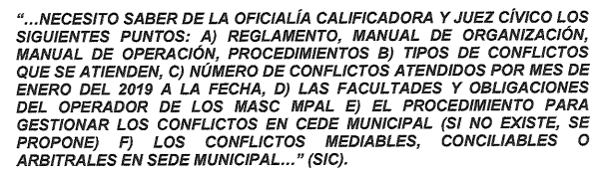
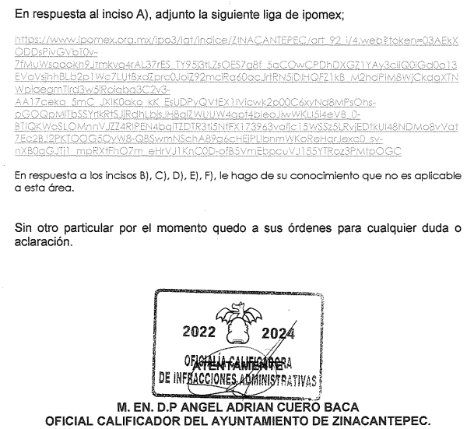
“respuesta de solicitud 1292-22R.pdf”:
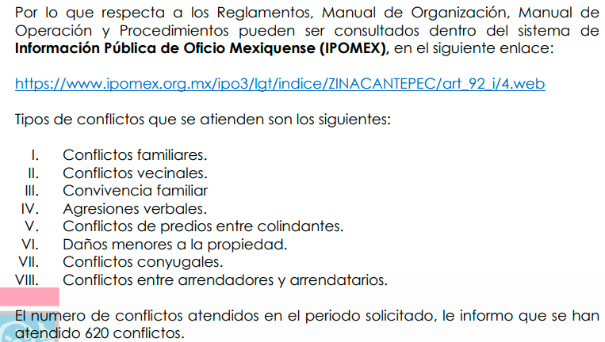
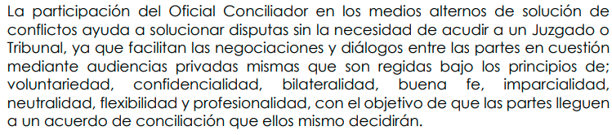

17568/INFOEM/IP/RR/2022
“Zinacantepec 147.pdf”
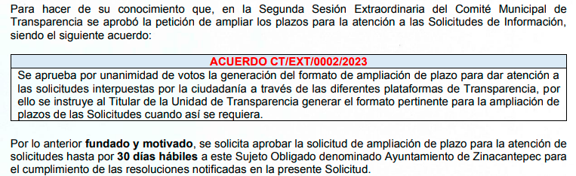

17569/INFOEM/IP/RR/2022
“respuesta de solicitud 1290-22R.pdf”
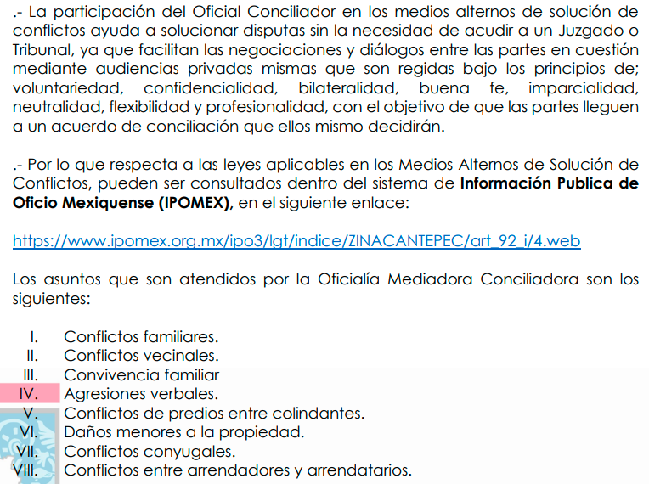

“20230403160140833.pdf”
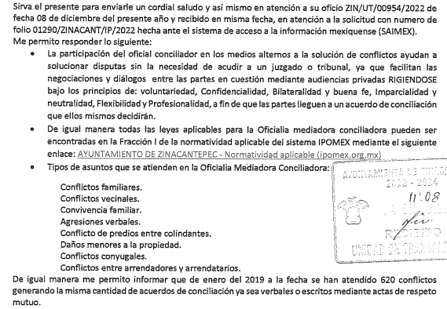

17570/INFOEM/IP/RR/2022
“Zinacantepec 146.pdf”
Inconforme con las respuestas, el particular presentó los medios de impugnación en que se actúa, por el que señaló de manera homologada como acto impugnado y razones o motivos de inconformidad, lo que a continuación se mencionan:

“202306091155098001.pdf”:
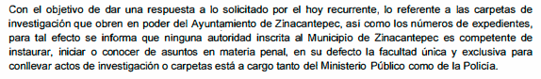

“20230609115517401.pdf”:
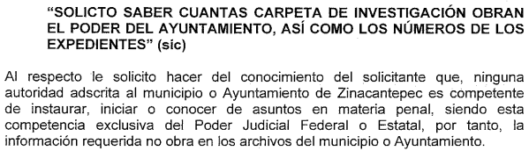
Una vez acotado lo anterior, con el fin de asegurar un correcto estudio, así como para tener una mejor comprensión de las constancias del expediente electrónico, conviene desagregar la petición del particular y realizar una relación con las respuestas otorgadas por el Sujeto Obligado, de la siguiente manera:

Solicitud | Respuesta | Comentarios

17567/INFOEM/IP/RR/2022
“NECESITO SABER DE LA OFICIALÍA CALIFICADORA Y JUEZ CÍVICO LOS SIGUIENTES PUNTOS:  A) REGLAMENTO, MANUAL DE ORGANIZACIÓN, MANUAL DE OPERACIÓN, PROCEDIMIENTOS…(sic). | Se remite una liga electrónica de la plataforma IPOMEX ilegible para consultar la información de manera directa. | No colma.
B) TIPOS DE CONFLICTOS QUE SE ATIENDEN, | El Sujeto Obligado manifiesta lo siguiente:  “Tipos de conflictos que se atienden son los siguientes:  I. Conflictos familiares.  II. Conflictos vecinales.  III. Convivencia familiar  IV. Agresiones verbales.  V. Conflictos de predios entre colindantes.  VI. Daños menores a la propiedad.  VII. Conflictos conyugales.  VIII. Conflictos entre arrendadores y arrendatarios.” | Colma.
C) NÚMERO DE CONFLICTOS ATENDIDOS POR MES DE ENERO DEL 2019 A LA FECHA, | “El numero de conflictos atendidos en el periodo solicitado, le informo que se han atendido 620 conflictos.” (Sic). | Colma.
D) LAS FACULTADES Y OBLIGACIONES DEL OPERADOR DE LOS MASC MPAL | El Sujeto Obligado señala lo siguiente:  “La participación del Oficial Conciliador en los medios alternos de solución de conflictos ayuda a solucionar disputas sin la necesidad de acudir a un Juzgado o Tribunal, ya que facilitan las negociaciones y diálogos entre las partes en cuestión mediante audiencias privadas mismas que son regidas bajo los principios de; voluntariedad, confidencialidad, bilateralidad, buena fe, imparcialidad, neutralidad, flexibilidad y profesionalidad, con el objetivo de que las partes lleguen a un acuerdo de conciliación que ellos mismo decidirán.” | Colma.
E) EL PROCEDIMIENTO PARA GESTIONAR LOS CONFLICTOS EN CEDE MUNICIPAL (SI NO EXISTE, SE PROPONE) | No hubo pronunciamiento. | No colma.
F) LOS CONFLICTOS MEDIABLES, CONCILIABLES O ARBITRALES EN SEDE MUNICIPAL | El Sujeto Obligado manifiesta lo siguiente:  “Tipos de conflictos que se atienden son los siguientes:  I. Conflictos familiares.  II. Conflictos vecinales.  III. Convivencia familiar  IV. Agresiones verbales.  V. Conflictos de predios entre colindantes.  VI. Daños menores a la propiedad.  VII. Conflictos conyugales.  VIII. Conflictos entre arrendadores y arrendatarios.” | Colma.
17568/INFOEM/IP/RR/2022
“EL NÚMERO DE EXPEDIENTE, LA (S) INSTANCIAS O SERVIDORES PÚBLICOS ANTE LOS QUE SE LLEVA, LAS AUTORIDADES DEMANDADAS, ASÍ COMO LOS MOTIVOS” (Sic) | No hubo pronunciamiento, únicamente se remite la solicitud de ampliación de plazo por 30 días para dar atención a las solicitudes d acceso a la información. | No colma.
17569/INFOEM/IP/RR/2022
1. “COMO ES SU PARTICIPACIÓN EN LOS MEDIOS ALTERNOS DE SOLUCIÓN DE CONFLICTOS… (sic). | El Sujeto Obligado refiere lo siguiente:  “La participación del oficial conciliador en los medios alternos a la solución de conflictos ayudan a solucionar disputas sin la necesidad de acudir a un juzgado o tribunal, ya que facilitan las negociaciones y diálogos entre las partes…” | Colma.
2. “…REGLAMENTO, MANUAL DE ORGANIZACIÓN, MANUAL DE OPERACIÓN...” (sic). | El Sujeto Obligado señala que la normatividad aplicable a la Oficialía Mediadora y Conciliadora puede ser encontrada en la plataforma de IPOMEX. | No colma.
3. “TIPOS DE CONFLICTOS QUE SE ATIENDEN…” (sic). | El Sujeto Obligado los tipos de asuntos que se atienden en la Oficialía Mediadora y Conciliadora. | Colma.
4. “…NÚMERO DE CONFLICTOS ATENDIDOS EN EL MES DE ENERO DE 2019, A LA FECHA…(sic). | El Sujeto Obligado señala que de enero de 2019 a la fecha de la remisión de las manifestaciones, se han atendido 620 conflictos con la misma cantidad de acuerdos. | Colma.
5. “…NÚMERO DE ACUERDOS GENERADOS DE CONFLICTOS ATENDIDOS EN EL MISMO PERIODO” (sic). | El Sujeto Obligado señala que de enero de 2019 a la fecha de la remisión de las manifestaciones, se han atendido 620 conflictos con la misma cantidad de acuerdos. | Colma
17570/INFOEM/IP/RR/2022
“SOLICITO SABER CUANTAS CARPETAS DE INVESTIGACIÓN OBRAN EN EL PODER DEL AYUNTAMIENTO, ASÍ COMO LOS NÚMEROS DE EXPEDIENTES” (sic). | El Sujeto Obligado señala que ninguna autoridad de Ayuntamiento es competente para conocer sobre la información requerida. | Colma parcialmente.

Como se advierte de la tabla anterior, tenemos que diversos requerimientos planteados por el particular, han quedado colmados, o anterior debido a que existe una correcta relación entre la solicitud y la respuesta remitida por el Sujeto Obligado, pues de las constancias que obran en el expediente electrónico, posterior a su análisis se aduce congruencia suficiente en la atención de los puntos relacionados con los tipos de conflicto, números de conflictos, número de acuerdos y participación del Ayuntamiento para la solución de éstos.

Por lo que hace a los puntos que no se tienen colmados, es preciso apuntar en primer lugar que en relación a la normatividad aplicable a la Oficialía Mediadora y Conciliadora que el Sujeto Obligado asume contar con la información, lo anterior, toda vez que remite diversos enlaces electrónicos, de los cuales posterior a su revisión únicamente se pudo acceder al señalado en los medios de impugnación número 17569/INFOEM/IP/RR/202 y 17567/INFOEM/IP/RR/2022, advirtiendo lo siguiente:

https://www.ipomex.org.mx/ipo3/lgt/indice/ZINACANTEPEC/art_92_i/4.web:

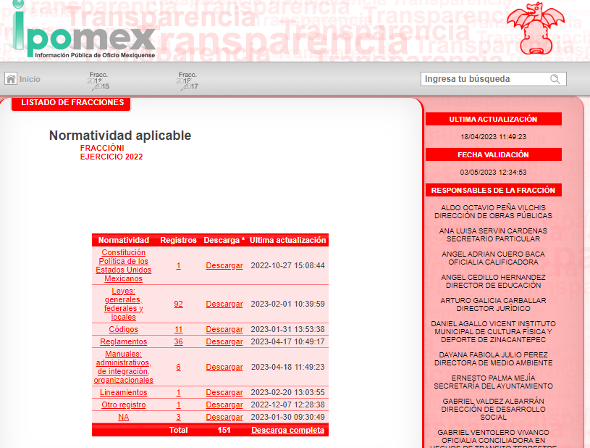

Derivado de ello, se estima que la información que arroja la dirección en análisis, no solo implica que el solicitante, realice una búsqueda en la totalidad de la documentación encontrada, también se debe señalar que la fracción de IPOMEX a la que te conduce el link referido, no guarda relación con las documentales requeridas por el particular; es decir, la fuente de consulta no es concreta; situación que resulta contraria a lo establecido en el artículo 161 de la Ley de Transparencia Local, que se reproduce a continuación para una mejor referencia:

“Artículo 161. Cuando la información requerida por el solicitante ya esté disponible al público en medios impresos, tales como libros, compendios, trípticos, registros públicos, en formatos electrónicos disponibles en Internet o en cualquier otro medio, se le hará saber por el medio requerido por el solicitante la fuente, el lugar y la forma en que puede consultar, reproducir o adquirir dicha información en un plazo no mayor a cinco días hábiles. La fuente deberá ser precisa y concreta y no debe implicar que el solicitante realice una búsqueda en toda la información que se encuentre disponible.”

Aunado a lo anterior, resulta importante señalar nuevamente que el Sujeto Obligado asume contar con la información; luego entonces, a nada práctico nos llevaría realizar un estudio sobre la fuente obligacional que constriñe a la parte solicitada a facilitar lo peticionado, aunado a que la información instada, es de interés general y de alcance público por tratarse de documentos que se generan y se encuentran dentro de la administración del Sujeto Obligado, debido a que dichas cualidades devienen del ejercicio de sus atribuciones, por los cuales se reflejan sus decisiones sobre recursos públicos.
Por lo que, el requerimiento relacionado con la fuente normativa, se encuentra enlistada dentro del apartado de obligaciones de transparencia común previstas en el artículo 92, fracción I de la Ley de la materia loca, cuyo contenido se transcribe a continuación:

“Artículo 92. Los sujetos obligados deberán poner a disposición del público de manera permanente y actualizada de forma sencilla, precisa y entendible, en los respectivos medios electrónicos, de acuerdo con sus facultades, atribuciones, funciones u objeto social, según corresponda, la información, por lo menos, de los temas, documentos y políticas que a continuación se señalan:
I. El marco normativo aplicable al sujeto obligado, en el que deberá incluirse leyes, códigos, reglamentos, decretos de creación, acuerdos, convenios, manuales de organización y procedimientos, reglas de operación, criterios, políticas, entre otros;”

En segundo lugar, en atención al requerimiento relacionado con los expedientes, instancias, autoridades demandadas y motivos, este Órgano Garante precisa que la solicitud de acceso a la información plantada por el particular no es detallada y específica, no obstante el Sujeto Obligado requirió una aclaración al respecto, en aras de dar una correcta atención, sin embargo el solicitante no desahogó de manera correcta dicha hipótesis.

A pesar de lo anterior, también se advierte del Bando Municipal que la administración pública se encarga de dar trámites a las demandas sociales, específicamente en el artículo 48, que a la literalidad señala lo siguiente:
“Artículo 48. La Administración Pública Municipal es la organización que contiene, agrupa, organiza y canaliza las demandas sociales a través de los recursos técnicos, financieros, materiales y humanos para el cumplimiento de los fines del Municipio de Zinacantepec, actuando conforme a las atribuciones que le confieren las leyes, este Bando Municipal, el Manual General de Organización del Municipio, el Reglamento Orgánico de la Administración Pública Municipal y demás disposiciones normativas vigentes y de observancia general expedidas por este Ayuntamiento.”

Lo que se colige que en los archivos del Ayuntamiento puede existir una expresión documental sobre el tema de las demandas y sus expedientes, por lo que resulta importante traer a colación y para efectos del presente estudio, es preciso citar el Criterio 028-10, emitido por el entonces Pleno del Instituto Federal de Acceso a la Información y Protección de Datos, ahora INAI, que establece:
“Cuando en una solicitud de información no se identifique un documento en específico, si ésta tiene una expresión documental, el sujeto obligado deberá entregar al particular el documento en específico. La Ley Federal de Transparencia y Acceso a la Información Pública Gubernamental tiene por objeto garantizar el acceso a la información contenida en documentos que los sujetos obligados generen, obtengan, adquieran, transformen o conserven por cualquier título; que se entienden como cualquier registro que documente el ejercicio de las facultades o la actividad de los sujetos obligados sin importar su fuente o fecha de elaboración. En este sentido, cuando el particular lleve a cabo una solicitud de información sin identificar de forma precisa la documentación específica que pudiera contener dicha información, o bien pareciera que más bien la solicitud se constituye como una consulta y no como una solicitud de acceso en términos de la Ley Federal de Transparencia y Acceso a la Información Pública Gubernamental, pero su respuesta puede obrar en algún documento, el sujeto obligado debe dar a la solicitud una interpretación que le dé una expresión documental. Es decir, si la respuesta a la solicitud obra en algún documento en poder de la autoridad, pero el particular no hace referencia específica a tal documento, se deberá hacer entrega del mismo al solicitante.”

En tercer lugar, sobre la incompetencia planteada por el Sujeto Obligado para conocer sobre las carpetas de investigación en poder del Ayuntamiento, es importante referir que la naturaleza de la solicitud es meramente de índole penal y que de conformidad con el artículo 21, párrafo primero y segundo de la Constitución Política de los Estados Unidos Mexicanos, el resguardo y conocimiento de dichas documentales, corresponden exclusivamente a la autoridad ministerial.

“CONSTITUCIÓN POLÍTICA DE LOS ESTADOS UNIDOS MEXICANOS

Artículo 21. La investigación de los delitos corresponde al Ministerio Público y a las policías, las cuales actuarán bajo la conducción y mando de aquél en el ejercicio de esta función.
El ejercicio de la acción penal ante los tribunales corresponde al Ministerio Público. La ley determinará los casos en que los particulares podrán ejercer la acción penal ante la autoridad judicial.”

Por lo anterior, es importante resaltar que el Ayuntamiento de Zinacantepec, no cuenta con atribuciones suficientes para pronunciarse sobre la información que genere, posea o administre un Sujeto Obligado diverso.

Asimismo, es importante mencionar que el plazo permitido para la declaración de incompetencia apara la parte solicitada, transcurrió del veintidós al veinticuatro de noviembre de dos mil veintidós, por lo que al momento de informar la falta de atribuciones para dar atención a la solicitud, no se encontraba dentro del término permitido; al mismo tiempo se señala que el Sujeto Obligado no orientó al solicitante hacia su homólogo correcto, por lo que no se cumplió a cabalidad con las formalidades establecidas en el artículo 167 de la Ley de Transparencia y Acceso a la Información Pública del Estado de México y Municipios, que a la letra señala:

“Artículo 167. Cuando las unidades de transparencia determinen la notoria incompetencia por parte de los sujetos obligados, dentro del ámbito de aplicación, para atender la solicitud de acceso a la información, deberán comunicarlo al solicitante, dentro de los tres días hábiles posteriores a la recepción de la solicitud y, en su caso orientar al solicitante, el o los sujetos obligados competentes.

Si los sujetos obligados son competentes para atender parcialmente la solicitud de acceso a la información, deberá dar respuesta respecto de dicha parte. Respecto de la información sobre la cual es incompetente se procederá conforme lo señala el párrafo anterior.
Si transcurrido el plazo señalado en el primer párrafo de este artículo, el sujeto obligado no declina la competencia en los términos establecidos, podrá canalizar la solicitud ante el sujeto obligado competente.”

No obstante lo anterior, de las constancias que obran en el expediente electrónico del recurso de revisión en que se actúa, no se advierte acuerdo de Comité de Transparencia por el cual se avale la incompetencia planteada por el Sujeto Obligado; lo anterior, de conformidad con el artículo 49 de la Ley de Transparencia Local, que a continuación se transcribe.

“Artículo 49. Los Comités de Transparencia tendrán las siguientes atribuciones:
(…)
II. Confirmar, modificar o revocar las determinaciones que en materia de ampliación del plazo de respuesta, clasificación de la información y declaración de inexistencia o de incompetencia realicen los titulares de las áreas de los sujetos obligados;”

Por lo hasta aquí expuesto, de conformidad con el artículo 186, fracción IV, se ORDENA la entrega del o los documentos en donde conste lo siguiente:

- Instrumentos normativos que regulan las actividades de la Oficialía Mediadora y Conciliadora, vigentes a la fecha de la solicitud.
- El procedimiento para la gestión de conflictos municipales, vigente a la fecha de la solicitud.
- El Acuerdo que emita de manera fundada y motivada el Comité de Transparencia en el que confirme la declaración de incompetencia del SUJETO OBLIGADO respecto de la información requerida en la solicitud de información 01289/ZINACANT/IP/2022.

Finalmente, para el caso en estudio, como ha quedado señalado que el Ayuntamiento de Zinacantepec omitió dar respuesta en el plazo señalado en el artículo 163 de la Ley de Transparencia y Acceso a la Información Pública del Estado de México y Municipios; al respecto, el artículo 36, fracción X, del ordenamiento jurídico en cita, establece que es atribución de este Instituto hacer del conocimiento del Órgano Interno de Control o equivalente de cada Sujeto Obligado las infracciones a esta Ley.

En ese sentido, de conformidad con lo previsto en el artículo 222, fracción II, de dicho ordenamiento, son causas de responsabilidad administrativa los incumplimientos de las obligaciones establecida en la Ley de la materia, entre otras conductas, la falta de respuesta a las solicitudes de información en los plazos señalados, a saber, dentro de los quince días siguientes a la presentación del requerimiento.

Por su parte, el artículo 223 de la Ley de Transparencia y Acceso a la Información Pública del Estado de México y Municipios, prevé que este Instituto deberá dar vista a la Contraloría Interna, con el fin de que determine el grado de responsabilidad de los servidores públicos que incumplan con las obligaciones establecidas en la Ley.

Finalmente, es de señalar que, atendiendo a que EL SUJETO OBLIGADO fue omiso en entregar la respuesta a la solicitud de Información Pública sujeta a estudio y dado que el Recurso Revisión materia del presente asunto, no es el medio para investigar y en su caso, sancionar a servidores públicos por la omisión de la entrega de Información Pública, en atención a lo previsto en el artículo 163 de la Ley de la Materia, que señala el plazo de respuesta y atención a solicitudes de información; se girará oficio a la Secretaría Técnica del Pleno de este Instituto para hacer del conocimiento del Órgano Interno de Control competente la presente resolución, a fin de que de conformidad con el artículo 190 de la Ley de Transparencia y Acceso a la Información Pública del Estado de México y Municipios se determine lo conducente.
Así, con fundamento en lo previsto en los artículos 5, párrafos párrafos trigésimo segundo, trigésimo tercero y trigésimo cuarto, fracciones IV y V, de la Constitución Política del Estado Libre y Soberano de México, y los artículos 2, fracción II, 9, 29, 36, fracciones I y II, 176, 178, 179, 181, 185, fracción I, 186 y 188, de la Ley de Transparencia y Acceso a la Información Pública del Estado de México y Municipios, este Pleno:

Por lo expuesto y fundado, este Pleno:

RESUELVE

PRIMERO. Resultan fundadas las razones o motivos de inconformidades planteadas por EL RECURRENTE en los Recursos de Revisión 17567/INFOEM/IP/RR/2022, 17568/INFOEM/IP/RR/2022, 17569/INFOEM/IP/RR/2022 y 17570/INFOEM/IP/RR/2022y en términos del Considerando Sexto de la presente Resolución.

SEGUNDO. Se ORDENA al SUJETO OBLIGADO haga entrega al RECURRENTE, vía el Sistema de Acceso a la Información Mexiquense (SAIMEX), el o los documentos en donde conste lo siguiente:

- Instrumentos normativos que regulan las actividades de la Oficialía Mediadora y Conciliadora, vigentes a la fecha de la solicitud.
- El procedimiento para la gestión de conflictos municipales, vigente a la fecha de la solicitud.
- El Acuerdo que emita de manera fundada y motivada el Comité de Transparencia en el que confirme la declaración de incompetencia del SUJETO OBLIGADO respecto de la información requerida en la solicitud de información 01289/ZINACANT/IP/2022.
Para el caso de que en sus archivos no obre información respecto a lo que se ordena en el numeral 2 por no haberse generado, deberá de hacerlo del conocimiento del particular de manera precisa y clara, en términos de lo dispuesto en el segundo párrafo del artículo 19 de la Ley de Transparencia y Acceso a la Información Pública del Estado de México y Municipios Local.

TERCERO. Notifíquese la presente resolución al Titular de la Unidad de Transparencia del SUJETO OBLIGADO, para que conforme al artículo 186 último párrafo, 189 segundo párrafo y 194 de la Ley de Transparencia y Acceso a la Información Pública del Estado de México y Municipios; dé cumplimiento a lo ordenado dentro del plazo de diez días hábiles, e informe a este Instituto en un plazo de tres días hábiles siguientes sobre el cumplimiento dado a la presente y, se le apercibe que en caso de negarse a cumplir la presente resolución o hacerlo de manera parcial, se le impondrá una medida de apremio de conformidad con lo previsto en los artículos 198, 200, fracción III; 214, 215 y 216 de la Ley de Transparencia y Acceso a la Información Pública del Estado de México y Municipios.

CUARTO. Notifíquese al RECURRENTE la presente resolución vía Sistema de Acceso a la Información Mexiquense (SAIMEX) y hágase de su conocimiento que de conformidad con lo establecido en el artículo 196 de la Ley de Transparencia y Acceso a la Información Pública del Estado de México y Municipios, podrá impugnarla vía Juicio de Amparo en los términos de las leyes aplicables.

QUINTO. Hágase del conocimiento de EL RECURRENTE que la respuesta que dé EL SUJETO OBLIGADO derivada de la presente resolución es susceptible de ser impugnada nuevamente, mediante Recurso Revisión, ante el Instituto, en términos del artículo 179, último párrafo de la Ley de Transparencia y Acceso a la Información Pública del Estado de México y Municipios.

SEXTO. Gírese oficio a la Secretaría Técnica del Pleno de este Instituto para hacer del conocimiento del Órgano Interno de Control competente la presente resolución, a fin de que de conformidad con el artículo 190 de la Ley de Transparencia y Acceso a la Información Pública del Estado de México y Municipios se determine lo conducente, en términos de lo señalado en el Considerando SEXTO de la presente resolución.

ASÍ LO RESUELVE, POR UNANIMIDAD DE VOTOS EL PLENO DEL INSTITUTO DE TRANSPARENCIA, ACCESO A LA INFORMACIÓN PÚBLICA Y PROTECCIÓN DE DATOS PERSONALES DEL ESTADO DE MÉXICO Y MUNICIPIOS, CONFORMADO POR LOS COMISIONADOS JOSÉ MARTÍNEZ VILCHIS; MARÍA DEL ROSARIO MEJÍA AYALA; SHARON CRISTINA MORALES MARTÍNEZ; LUIS GUSTAVO PARRA NORIEGA Y GUADALUPE RAMÍREZ PEÑA EMITIENDO VOTO PARTICULAR; EN LA TRIGÉSIMA SESIÓN ORDINARIA CELEBRADA EL VEINTITRÉS DE AGOSTO DE DOS MIL VEINTITRÉS, ANTE EL SECRETARIO TÉCNICO DEL PLENO, ALEXIS TAPIA RAMÍREZ.
SCMM/BLA/DEMF/DLM

